《小学数学错题教学与管理的研究》
课题成员理论学习表

姓名 | 褚勇奇 | 学习形式 | 文献 | 日期 | 2022.10
来源 | 知网 | 书籍、论文名称 | 《小学数学教学中错题集的应用策略研究》
学习内容概要  （不够填写另附纸） | 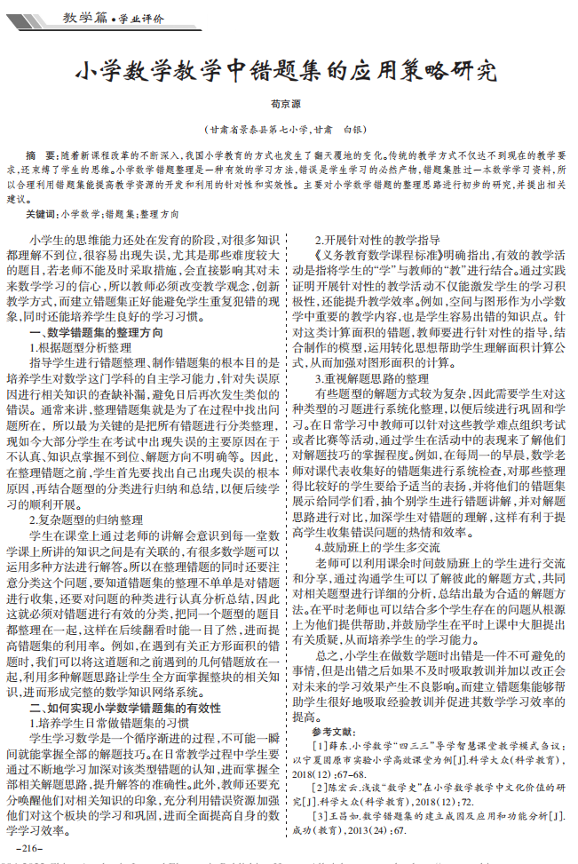
学习  心得 | 有些题型的解题方式较为复杂，因此需要学生对这 种类型的习题进行系统化整理，以便后续进行巩固和学 习。在日常学习中教师可以针对这些教学难点组织考试 或者比赛等活动，通过学生在活动中的表现来了解他们对解题技巧的掌握程度。例如，在每周一的早晨，数学老 师对课代表收集好的错题集进行系统检查，对那些整理得比较好的学生要给予适当的表扬，并将他们的错题集 展示给同学们看，抽个别学生进行错题讲解，并对解题 思路进行对比，加深学生对错题的理解，这样有利于提高学生收集错误问题的热情和效率。

